ЧЕЛЯБИНСКАЯ ОБЛАСТЬ

АДМИНИСТРАЦИЯ
ЗЛАТОУСТОВСКОГО ГОРОДСКОГО ОКРУГА
ПОСТАНОВЛЕНИЕ

29.05.2024 г. | № | 172-П/АДМ
г.Златоуст
Об утверждении структуры муниципального казенного учреждения Златоустовского городского округа «Управление жилищно-коммунального хозяйства»

Руководствуясь Федеральным законом «Об общих принципах местного самоуправления в Российской Федерации, решением Собрания депутатов Златоустовского городского округа от 19.04.2012 г. № 14-ЗГО
«Об утверждении Положения о муниципальном казенном учреждении Златоустовского городского округа «Управление жилищно-коммунального хозяйства»,
ПОСТАНОВЛЯЮ:
1. Утвердить структуру муниципального казенного учреждения Златоустовского городского округа «Управление жилищно-коммунального хозяйства» (приложение).
2. Утвердить штатную численность муниципального казенного учреждения Златоустовского городского округа «Управление жилищно-коммунального хозяйства» в количестве 45 штатных единиц.
3. Постановление Администрации Златоустовского городского округа
от 22.09.2023 г. № 359-П\АДМ «Об утверждении структуры муниципального казенного учреждения Златоустовского городского округа «Управление жилищно-коммунального хозяйства» признать утратившим силу.
4. Пресс-службе Администрации Златоустовского городского округа
(Валова И.А.) разместить настоящее постановление на официальном сайте Златоустовского городского округа в сети «Интернет».
5. Организацию выполнения настоящего постановления возложить
на заместителя Главы Златоустовского городского округа по инфраструктуре Бобылева В.В.
6. Настоящее постановление вступает в силу с 01.06.2024 г.

Исполняющий обязанности Главы Златоустовского городского округа | 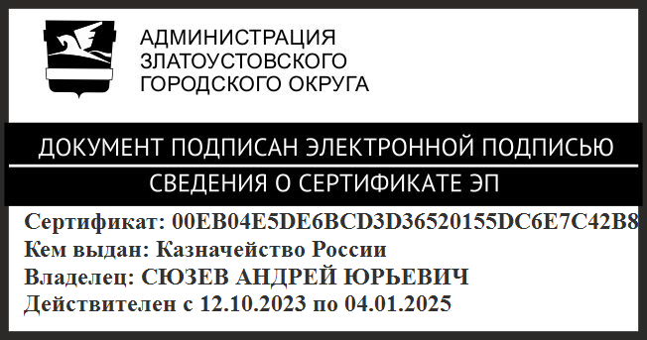 | А.Ю. Сюзев

Рассылка: МКУ ЗГО «УЖКХ», пресс-служба, прокуратура,ООВ

ПРИЛОЖЕНИЕ
Утверждено
постановлением Администрации
Златоустовского городского округа
от 29.05.2024 г. № 172-П/АДМ

Структура муниципального казенного учреждения Златоустовского городского округа
«Управление жилищно-коммунального хозяйства»

